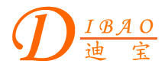
中文简体 中文繁體 English 首页 联系我们 公司简介 产品展示 企业资讯 意见反馈 网站地图
产 品 目 录
电源变压器
音频变压器
三相变压器
自耦变压器
控制变压器
电源适配器
特殊变压器
用于多媒体音响的电源变压器

更多有关用于多媒体音响的电源变压器的信息
注意：由于输入及显示误差，所有变压器图片及参数以实际样品和规格书为准。

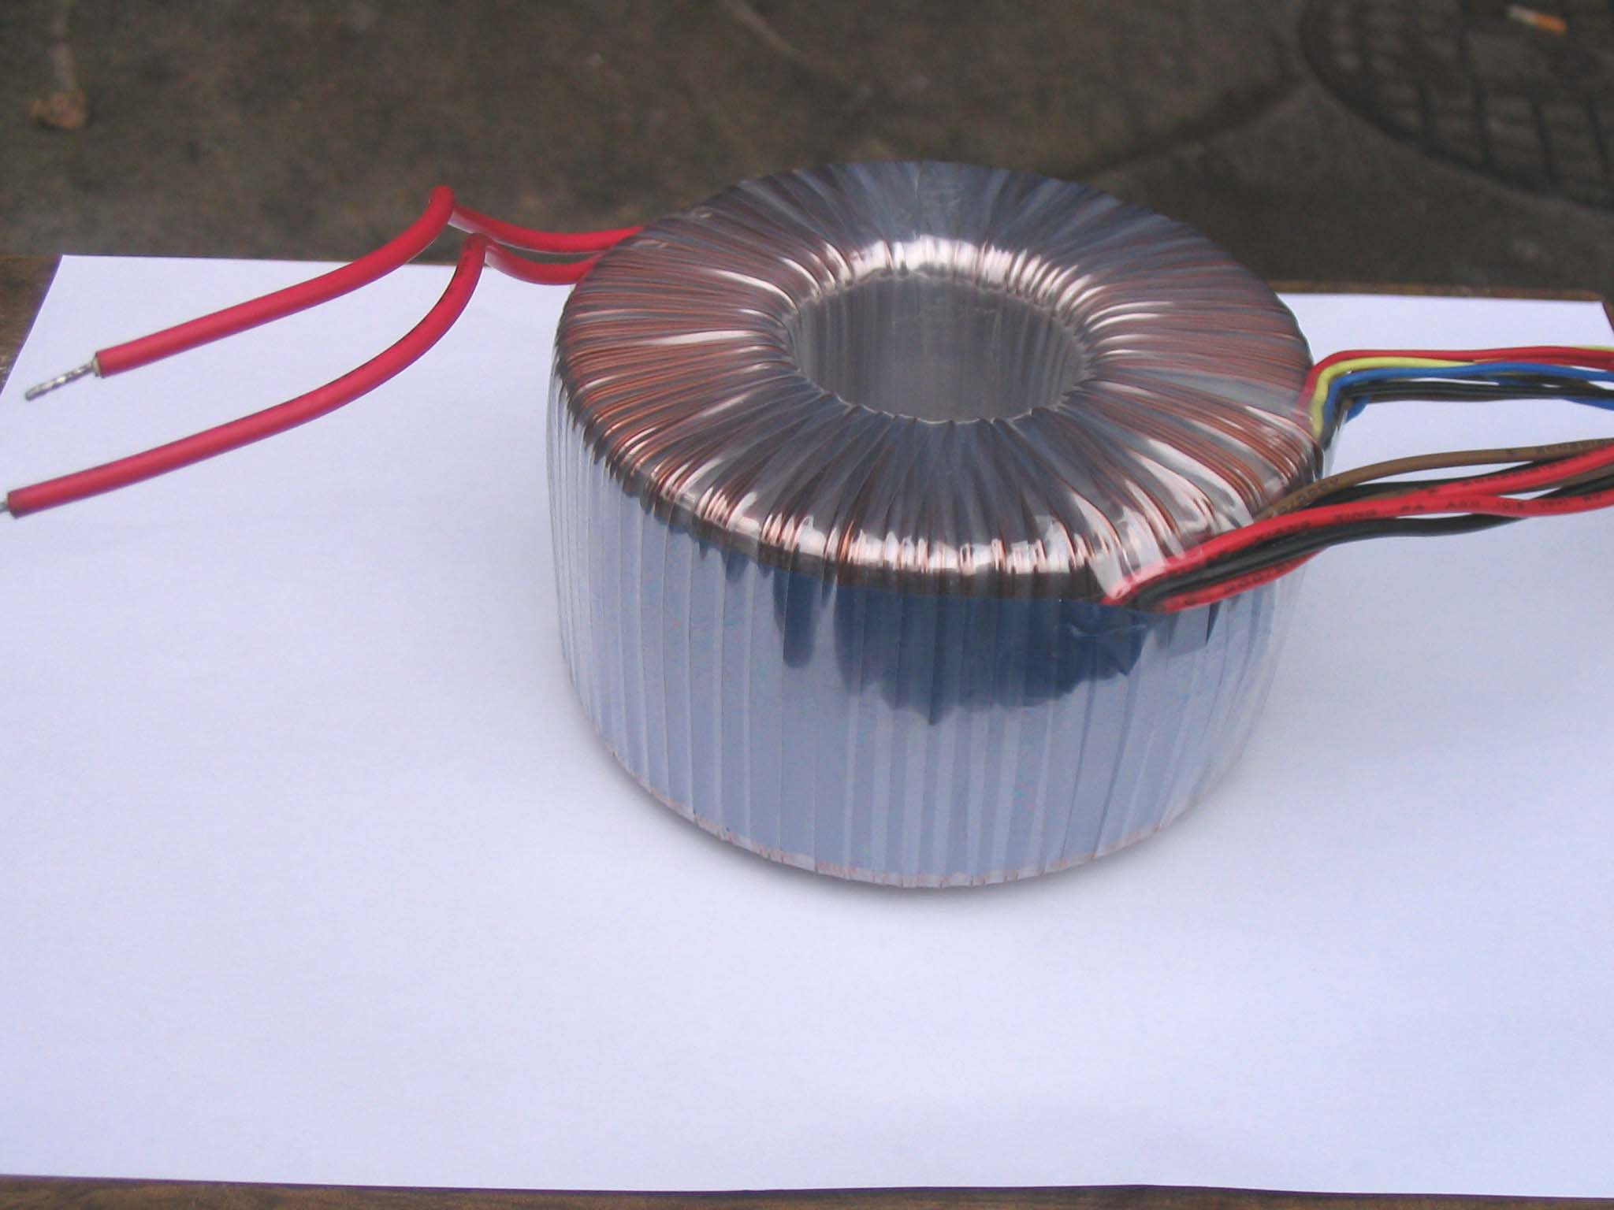
用于多媒体音响的电源变压器：
一般音箱使用电源变压器功率偏小，致使声音发虚，不耐听。电源变压器市场上可见到三种型号：普通EI形变压器、环形变压器及R形变压器。EI型变压器是多媒体音箱最常用的，其价格低、性能稳定、使用寿命长但是体积较大、效率较低；环型变压器具有效率高、输出电压波动小、稳定性高等优点，而且其价格与EI型变压器差距并不大，很适合磨机使用；R形变压器具有体积小、漏磁小、噪音极低、发热量小等特点，与EI型、环形变压器相比有着更高的性能，但是它的价格很高，并不适合磨机使用。

